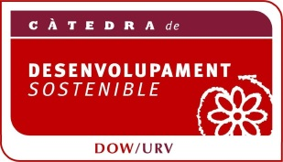
CÁTEDRA DOW/URV DE DESARROLLO SOSTENIBLE
SOLICITUD DE AYUDA DE MATRÍCULA PARA CURSAR EL MÁSTER PLANIFICACIÓN TERRITORIAL: INFORMACIÓN, HERRAMIENTAS Y MÉTODOS
CURSO 2015-2016
DATOS PERSONALES
Nombre |  | Primer apellido |  | Segundo apellido
Núm. DNI/Pasaporte |  | Dirección postal
C.P. | Población de residencia |  | País |  | Teléfono
Dirección electrónica:

EXPONGO
Que he sabido de la convocatoria de ayuda de matrícula
Que he efectuado la preinscripción al máster universitario para el que solicito la ayuda.
Que no dispongo de otra ayuda de similares características y que no he solicitado ni tengo intención de solicitar ayudas en que su resolución sea posterior a la de la fecha de finalización del periodo de matriculación del máster vinculado a la presente ayuda.

SOL·LICITO
Se me conceda la ayuda de matrícula (50% del importe de los créditos del Máster).
Por este motivo, presento la siguiente documentación:
Expediente académico
Currículum vitae
Carta de motivación y expresión de líneas de interés de investigación (TFM)

En _____________________ , _____ de ___________ de 2015

(Firma)

Director de la Cátedra Dow/URV de Desarrollo Sostenible
Universitat Rovira i Virgili

